**윈도우프로그래밍**

**2014253005 박세현**

실습 내용까지 제출할 시, 3점 만점

1. 맛집 정보 추가 기능

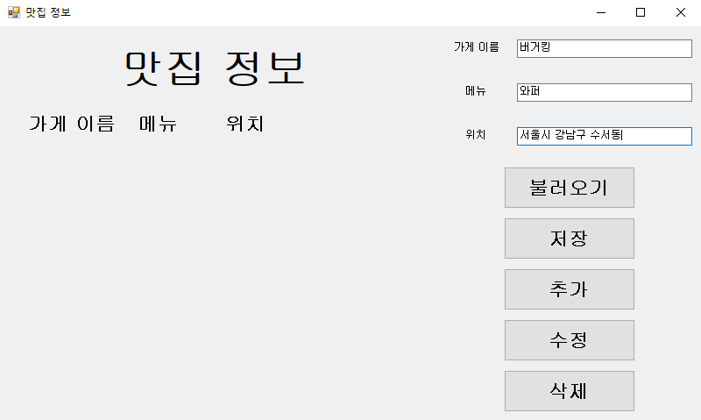

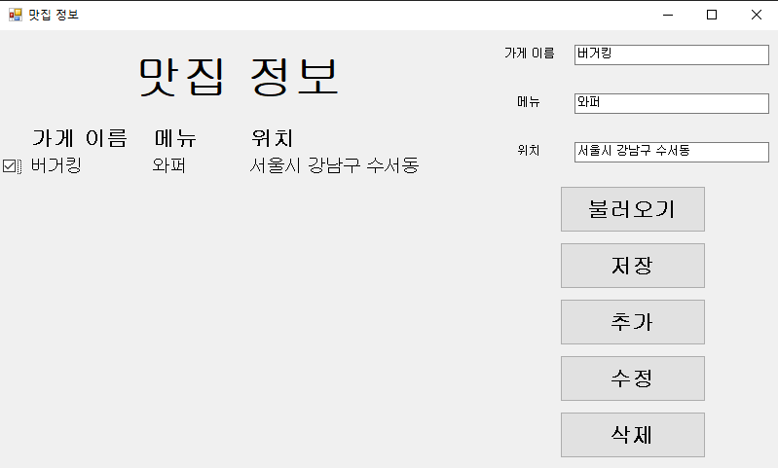

2. 맛집 정보 삭제 기능 - 구현

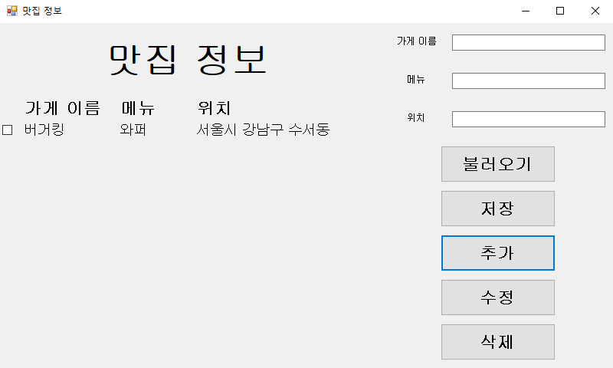

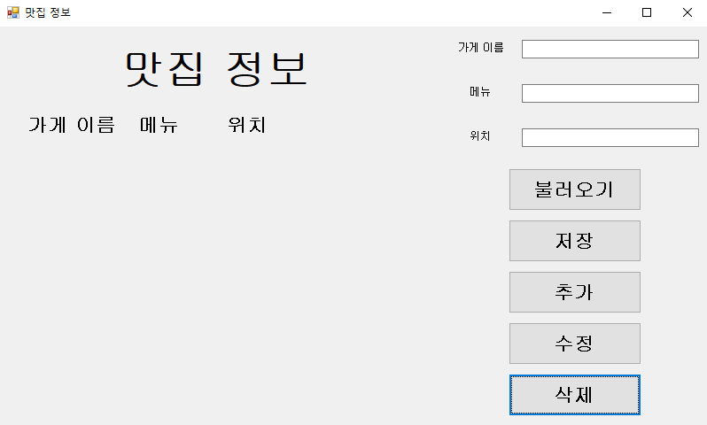

과제 내용까지 제출할 시, 10점 만점

1. Input Value Validation

- 가게 이름, 메뉴, 위치 입력 값에 대하여 empty, duplication 검증 진행

- 입력 값이 없을 경우 목록에 추가되지 않도록

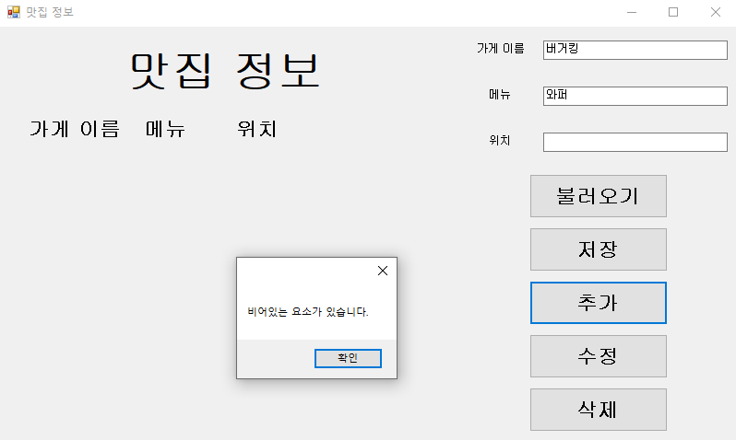

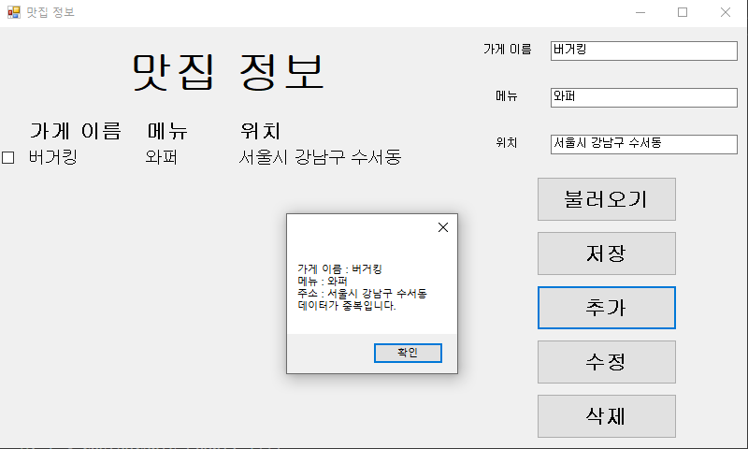

2. 현재 맛집 정보 파일로 저장

- 현재 맛집 정보 목록을 텍스트 파일로 저장 (파일 이름 예시: data.txt)

- 각각의 맛집 정보는 줄을 띄어서 구분하고 맛집의 가게 이름, 메뉴, 위치 정보는 특정한 구분자를 통해 구분

ex)

BHC | 치킨 | 매지리

무새풍 | 고기 무한 뷔페 | 무실동

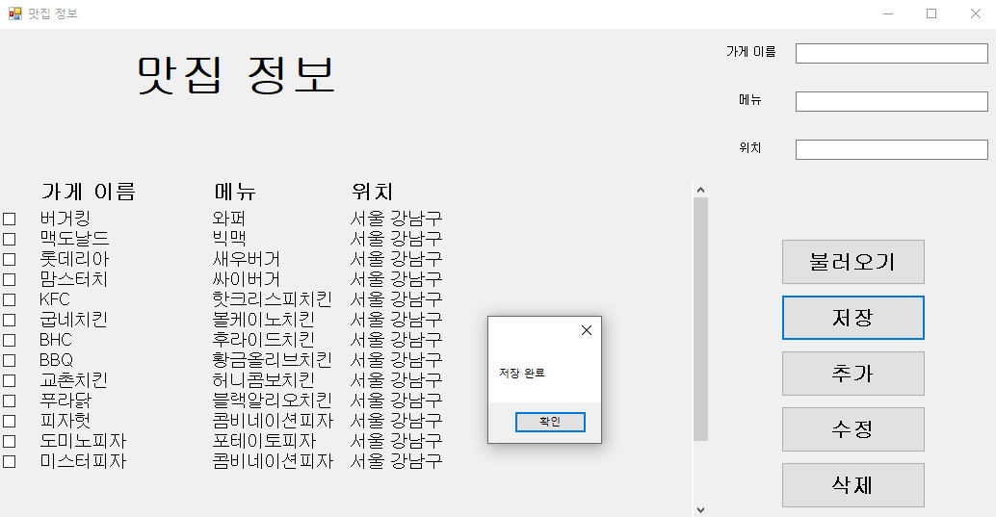

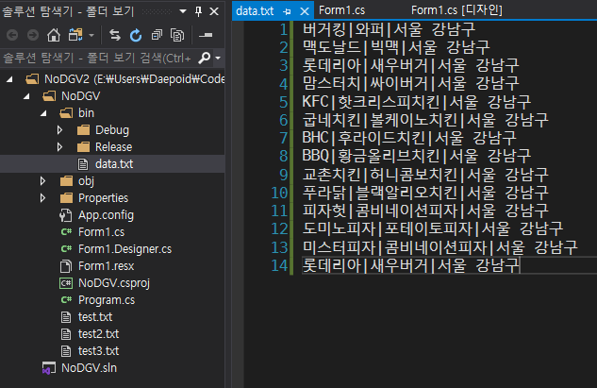

3. 파일 불러와서 맛집 정보 출력

- 2번 항목에서 저장한 방법을 기반으로 맛집 정보를 추출함

- 텍스트 파일을 불러와 정보를 파싱하여 DGV에 출력

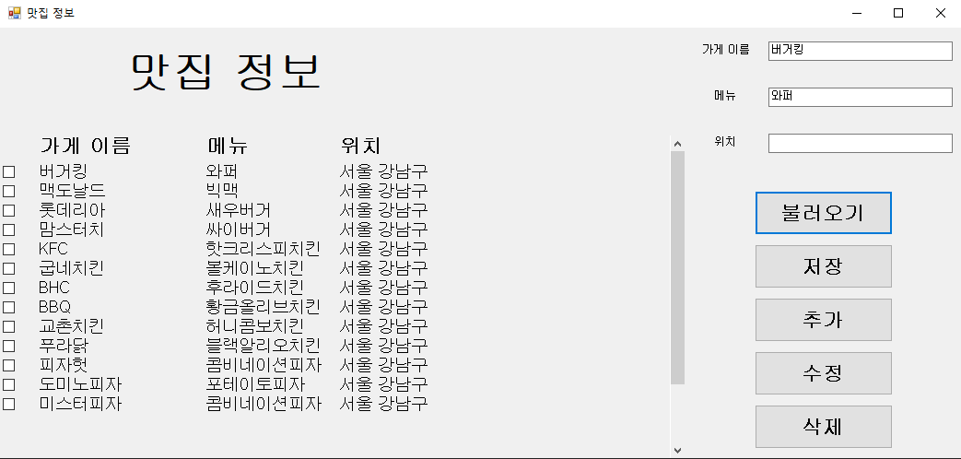

4. 맛집 정보 수정 기능

- DGV에서 선택한 항목의 정보를 오른쪽의 입력 칸에 출력 (여러 행을 선택 시 마지막에 선택한 항목을 출력)

- 수정 버튼을 누르면 맛집 목록에 새로 추가되는 것이 아닌 해당 정보를 수정

- 수정 버튼을 누를 때, DGV에서 선택한 후 수정한 경우에만 저장해야 함 (별도의 상태 변수 필요함)

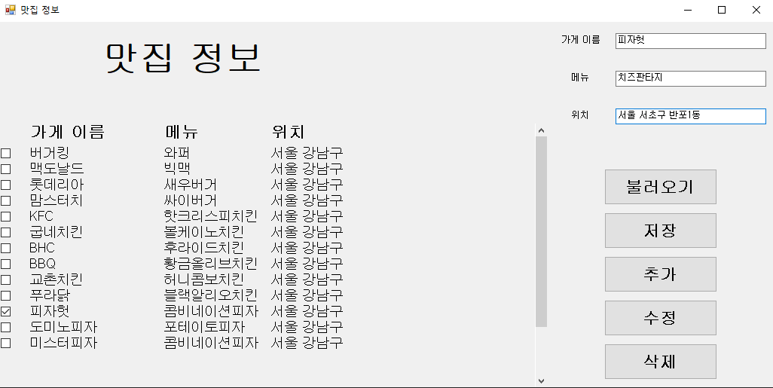

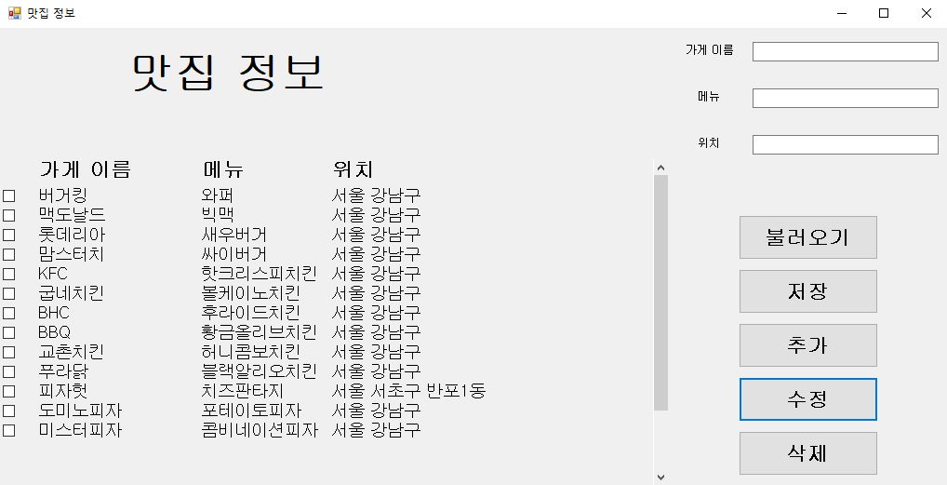

<추가 점수 항목> 3점

1. DGV를 사용하지 않고 동적으로 컨트롤을 추가하여 맛집 정보 목록 구현

- 왼쪽 공간(예시: panel)에 checkbox, label(가게 명), label(메뉴), label(위치)를 동적으로 추가하여 목록 생성

- 부모(예시: panel) 컨트롤 기반 위치 정보를 계산하여 컨트롤을 추가해야 함

- 삭제 시, 삭제된 컨트롤 외에 나머지 컨트롤들의 위치 정보 업데이트 필요

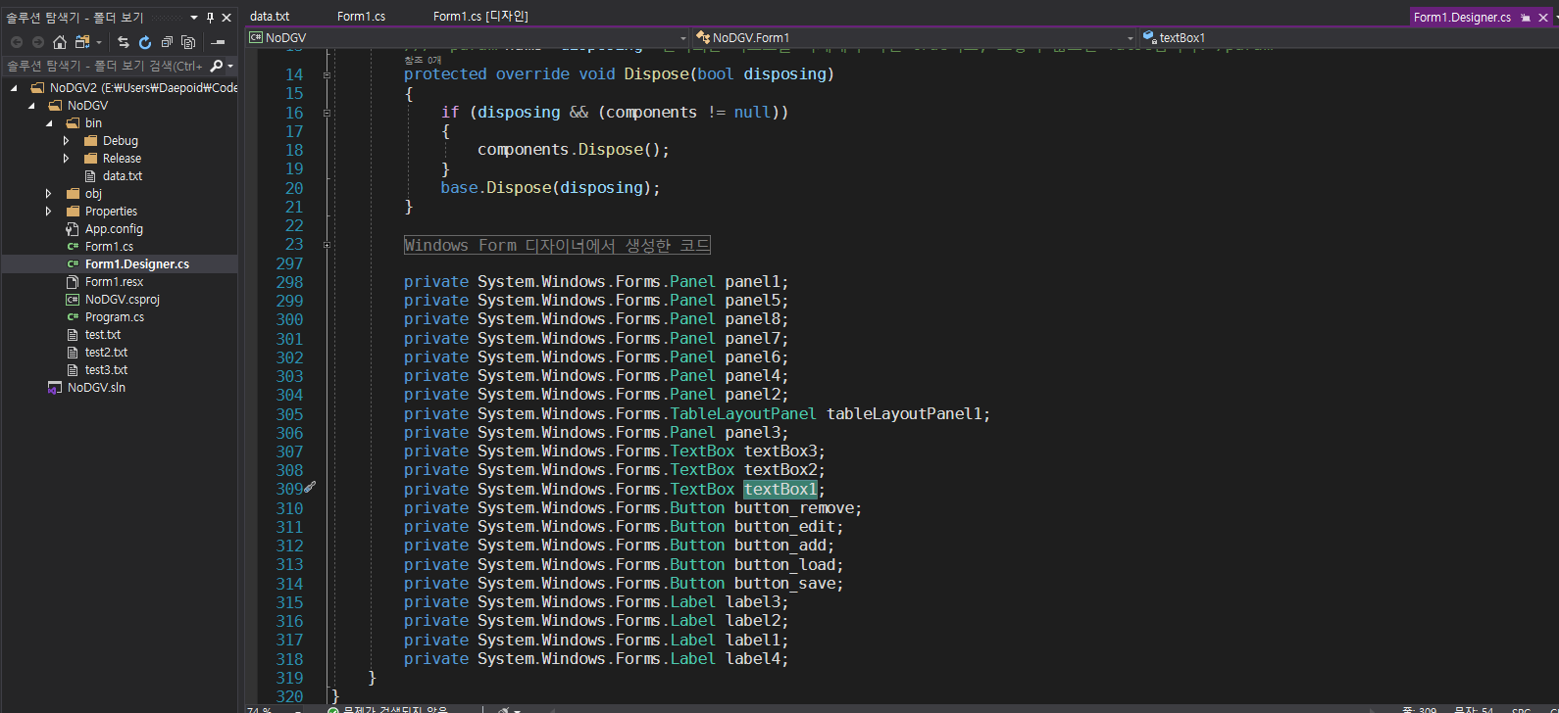

※ 제출 및 기타 사항

- 프로젝트 폴더를 압축 후, 압축 파일 이름을 “학번_이름” 형태로 지정하여 제출 (예시: 2018253036_홍길동.zip)

- 제출기한 이후 제출 시, 1일당 2.5점 감점 (25% 감점)

- 4월 16일 23시 55분까지 제출 (4월 17일 00시 5분까지는 딜레이 감점 없음)

(copy 시 0점 처리/코드 제공자도 0점 처리/copy에 대하여 이의사항은 조교에게 문의)

⁙ 추가 공지 사항

과제 내용 중 명확하게 이해되지 않는 부분은 꼭 조교에게 문의바랍니다.

문의 내용에 따라 과제 내용이 일부 변경될 수 있습니다.

마지막 과제 공지 내용을 기준으로 채점을 진행하니, 과제 수행 중에도 주기적으로 참고바랍니다.